En la presente práctica se evaluarán los siguientes criterios de evaluación:

|  |  |
| --- | --- |
| RA2 - CE d | Se han realizado instalaciones cliente servidor |
| RA2 - CE h | Se ha verificado el funcionamiento del ERP-CRM |
| RA2- CE i | Se han documentado las operaciones realizadas y las incidencias |

## Instalación ERP modo SaaS

El objetivo de esta práctica es realizar la instalación de Odoo en modo SaaS desde la web de Odoo. Para ello deberás realizar lo siguiente:

1. Regístrate en la web de Odoo creando una cuenta. Deberás activar la cuenta a través del correo de verificación.
2. Configura tu ERP con los datos básicos. Los datos que introduzcan deben simular una empresa de verdad.
   * Nombre
   * Empresa (InicialNombre+Apellido1+S.L.)
   * Dirección completa
   * Teléfono
   * CIF
   * Email
3. Añade un logo en el apartado correspondiente.
4. Comprueba que la “Localización fiscal” e “Impuestos por defecto” con los que trabajará Odoo son correctos.
5. Crea un diseño de documento modificando los valores que vienen por defecto a los que tú quieras. Deberás incluir dos pantallazos: antes y después de las modificaciones.
6. Añade los idiomas Inglés (US) e Inglés (UK).
7. Activa el modo desarrollador con activos. ¿Qué significa?
8. Añade un usuario:
   * Su nombre deberá ser tu nombre y tu primer apellido.
   * Sólo tendrá acceso a sus propios documentos.
   * Tendrá como idioma Inglés (US).
   * Una vez creado el usuario, deberás acceder y comprobar que funciona.
9. Crea la página web de la empresa. La página web deberá incluir lo siguiente:
   * Un apartado de contacto con el nombre de la empresa, dirección, teléfono e email de contacto.
   * Actividad de la empresa (por ejemplo, desarrollo de software, venta de hardware, servicios en la nube,…) y una imagen relacionada con la actividad.
   * Logo de la empresa (será el mismo que el usado en el apartado c).
   * El diseño que consideres.

**Normas**

De cada uno de los apartados se comprobará la ejecución de la práctica y se entregará documentación en .pdf que muestre capturas de pantalla de la realización de los distintos pasos junto con una explicación de los mismos.

**Todas las capturas de pantalla, se realizarán a pantalla completa. (No recortar)**

El documento a entregar se llamará: apellido1_nombre_p2_4.pdf

1. Regístrate en la web de Odoo creando una cuenta. Deberás activar la cuenta a través del correo de verificación.

Selecciono los módulos iniciales para la instalación, si necesito alguno más ya lo añadiré más adelante.

Continuo con el proceso de registro

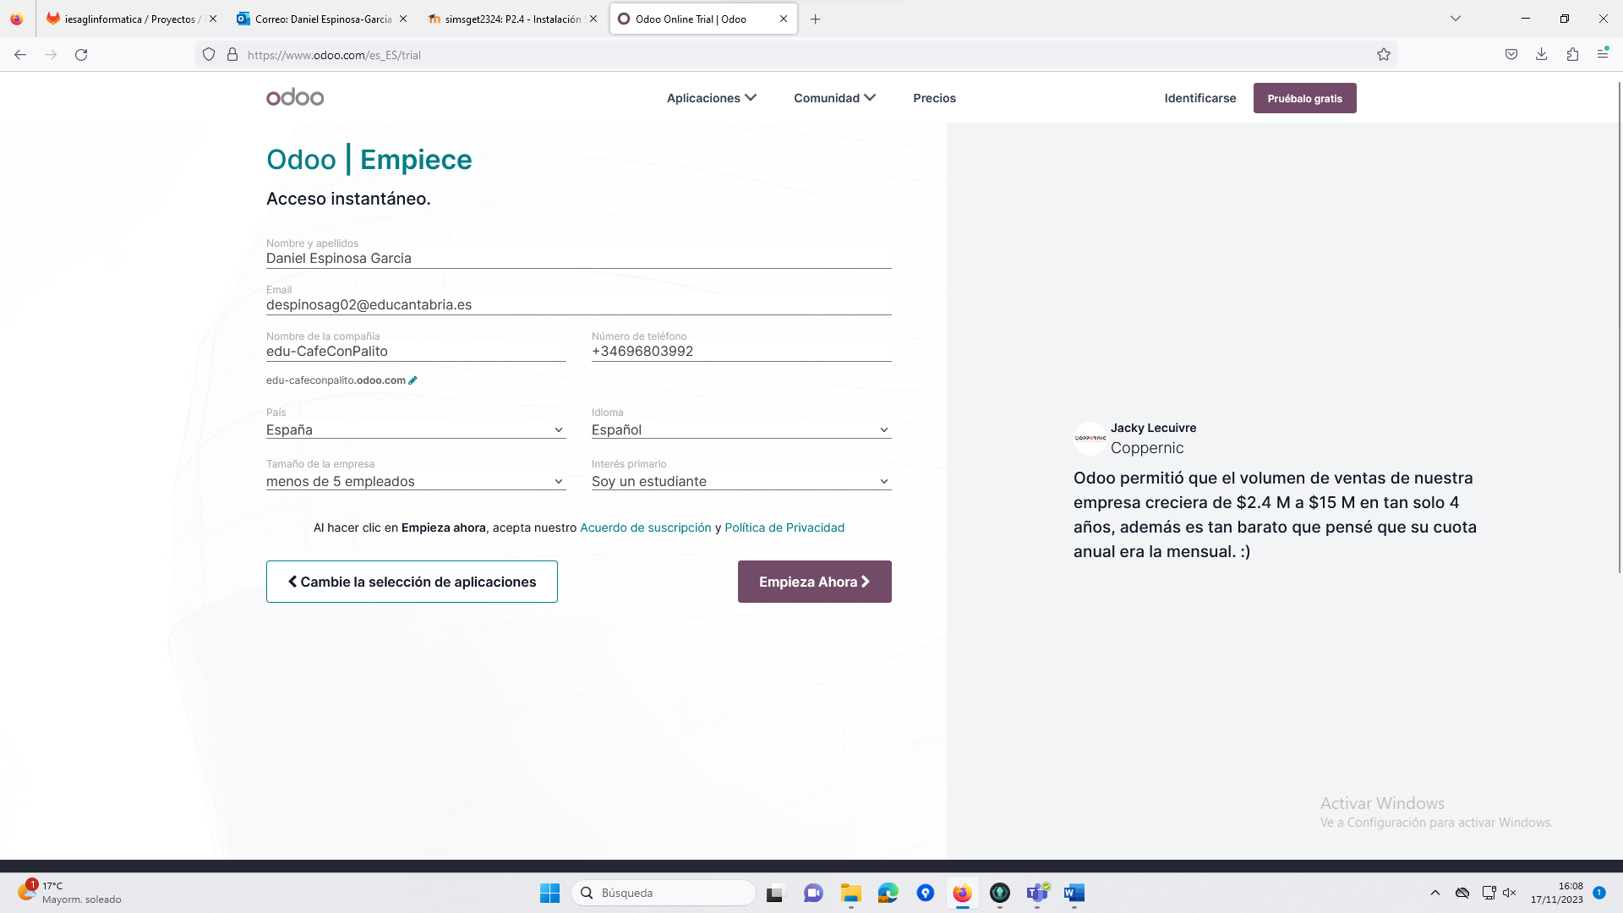

Abro el correo de confirmación y activo la base de datos.

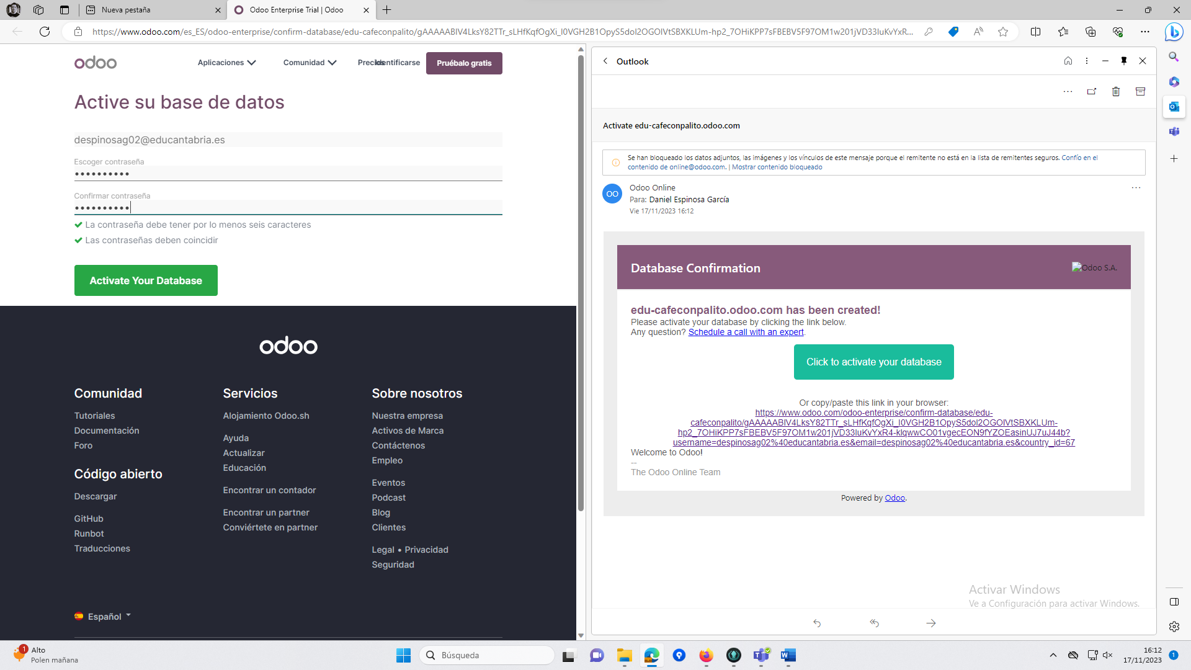

1. Configura tu ERP con los datos básicos. Los datos que introduzcan deben simular una empresa de verdad

Modificamos la información de la empresa.

Modifico el nombre de la empresa (InicialNombre+Apellido1+S.L.), Dirección completa, Teléfono, CIF, Email

1. Añade un logo en el apartado correspondiente.

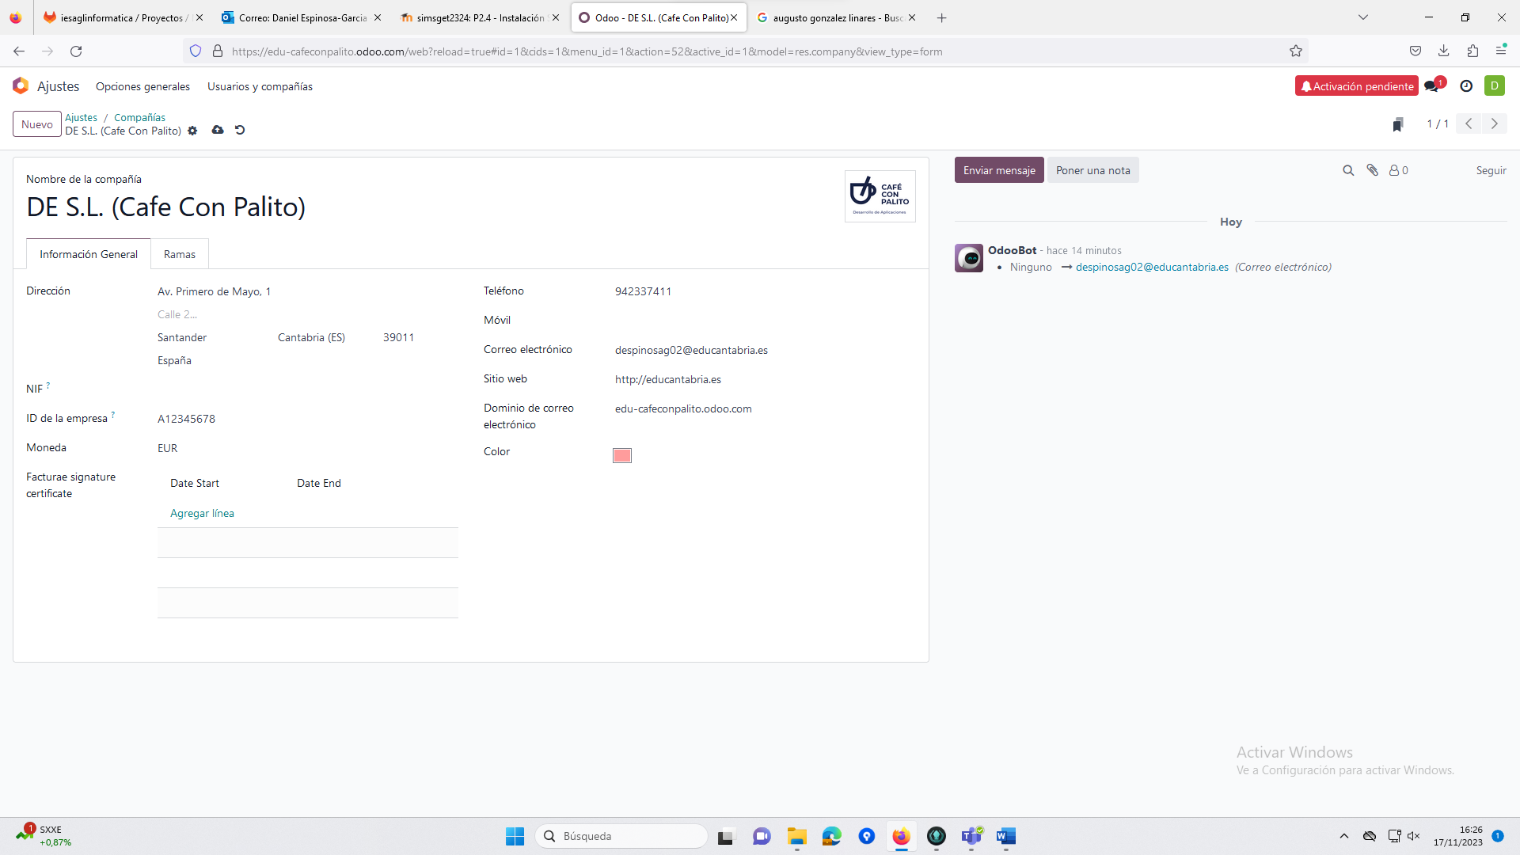

1. Comprueba que la “Localización fiscal” e “Impuestos por defecto” con los que trabajará Odoo son correctos.

Viene configurado correctamente por defecto. Detecta que estoy en España y aplica el IVA del 21%

1. Crea un diseño de documento modificando los valores que vienen por defecto a los que tú quieras. Deberás incluir dos pantallazos: antes y después de las modificaciones.

Configuración por defecto

Nueva configuración

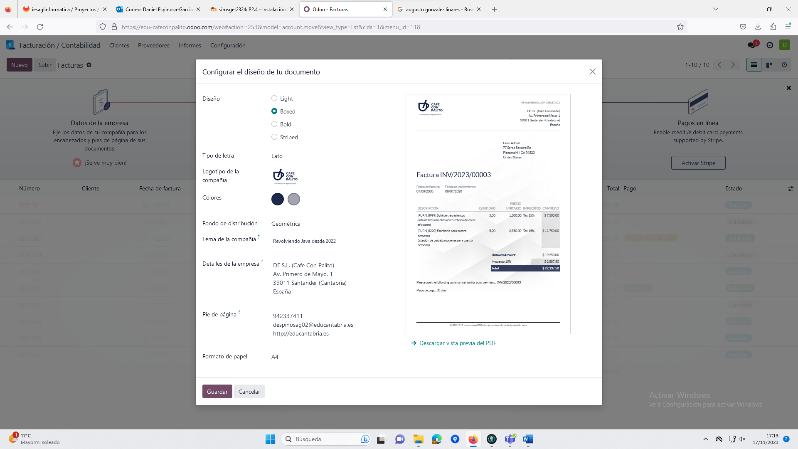

1. Añade los idiomas Inglés (US) e Inglés (UK).

Antes

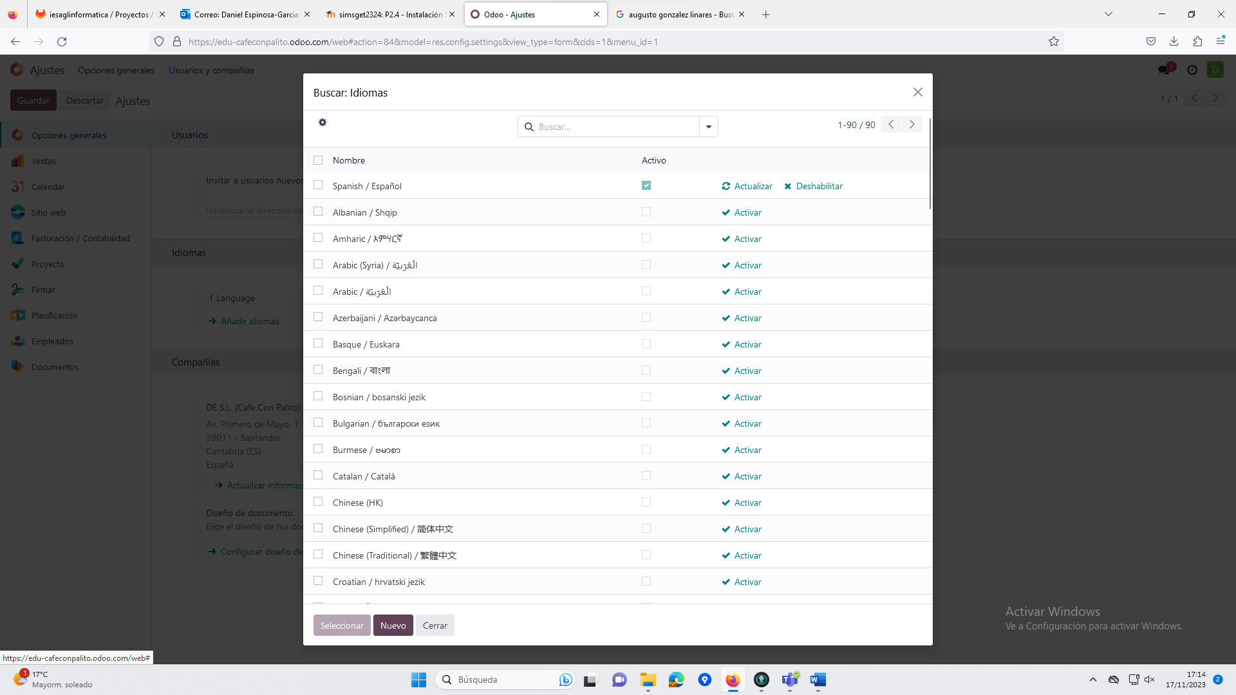

Añadiendo

Después

1. Activa el modo desarrollador con activos. ¿Qué significa?

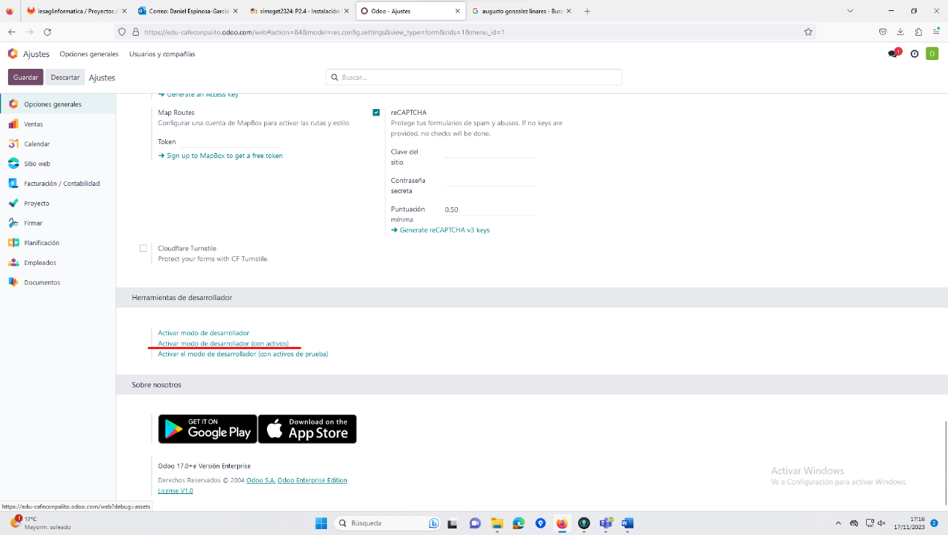

Modo desarrollador con activos activado.

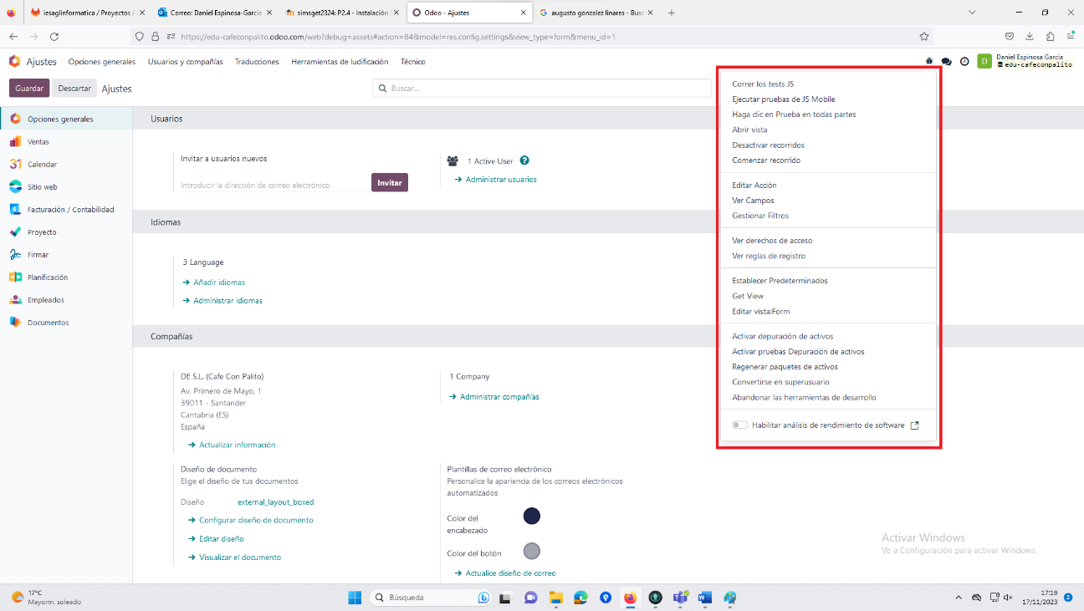

El significado de Modo desarrollador con activos permite a los desarrolladores depurar el código.

Los desarrolladores usan Activar modo de desarrollador (con activos), mientras que Activar modo de desarrollador (con activos de prueba) los desarrolladores y testers.

El submodo debug=assets es útil para depurar código javascript: una vez activado, los paquetes de activos ya no se minimizan y también se generan mapas fuente. Esto lo hace útil para depurar todo tipo de código javascript.

Fuente modo depuración:

[Modo de desarrollador (modo depuración) — documentación de Odoo - 15.0](https://www.odoo.com/documentation/15.0/es/applications/general/developer_mode.html)

Fuente modo depuración con activos:

[Framework Overview — documentación de Odoo - 15.0](https://www.odoo.com/documentation/15.0/es/developer/reference/frontend/framework_overview.html#frontend-framework-assets-debug-mode)

1. Añade un usuario:

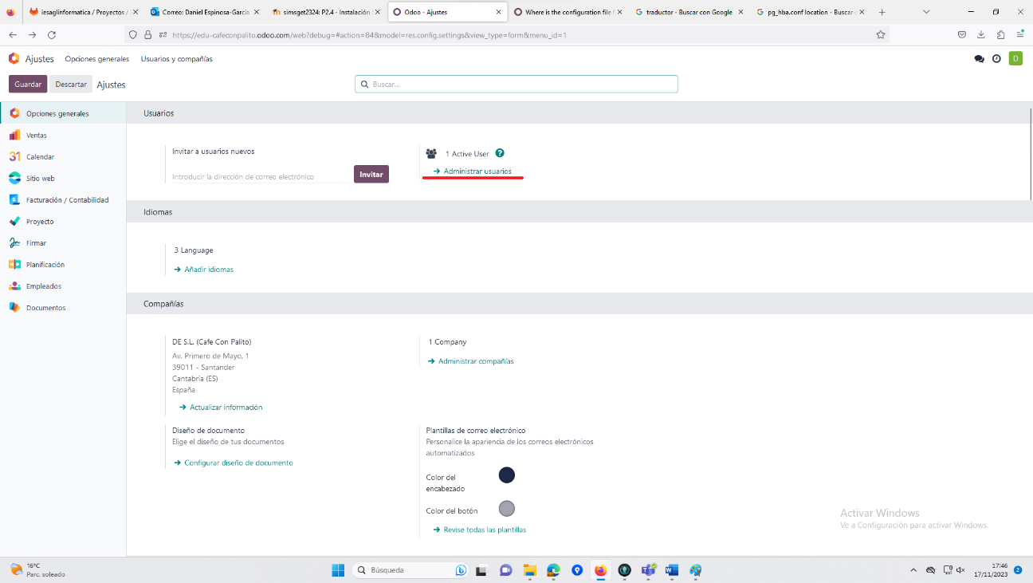

* + Su nombre deberá ser tu nombre y tu primer apellido.
  + Sólo tendrá acceso a sus propios documentos.

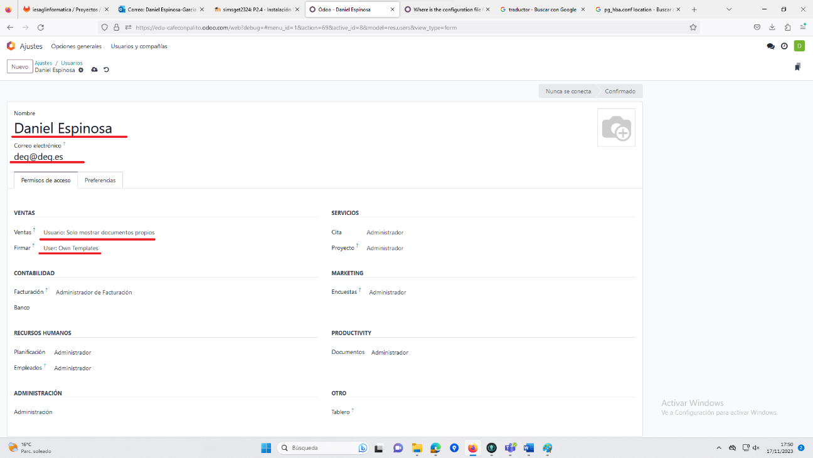

* + Tendrá como idioma Inglés (US).

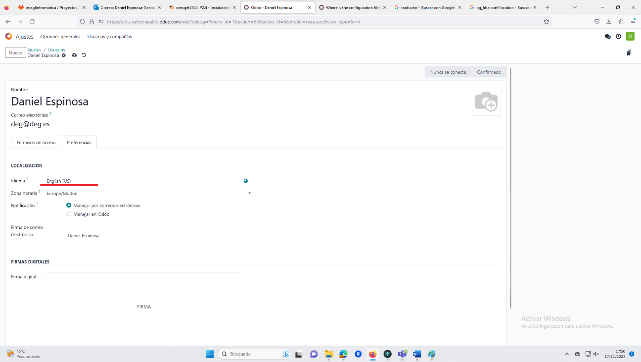

* + Una vez creado el usuario, deberás acceder y comprobar que funciona.

Usuario creado.

Compruebo que todo funciona y el usuario tiene acceso

Usuario conectado

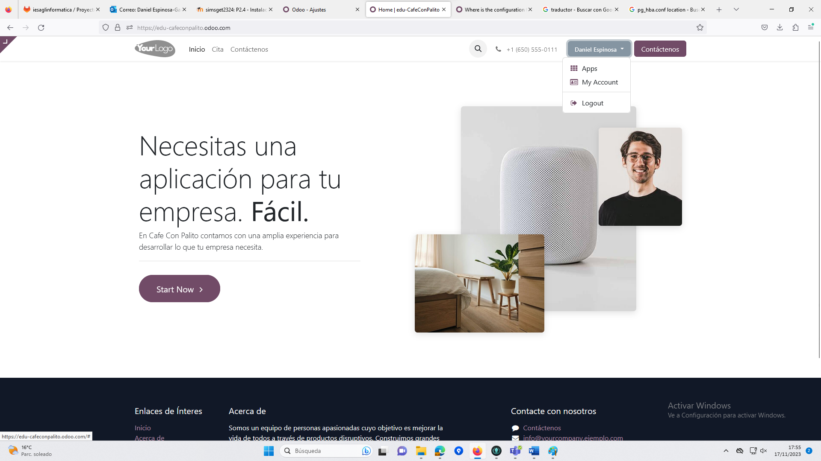

1. Crea la página web de la empresa. La página web deberá incluir lo siguiente:
   * Un apartado de contacto con el nombre de la empresa, dirección, teléfono e email de contacto.

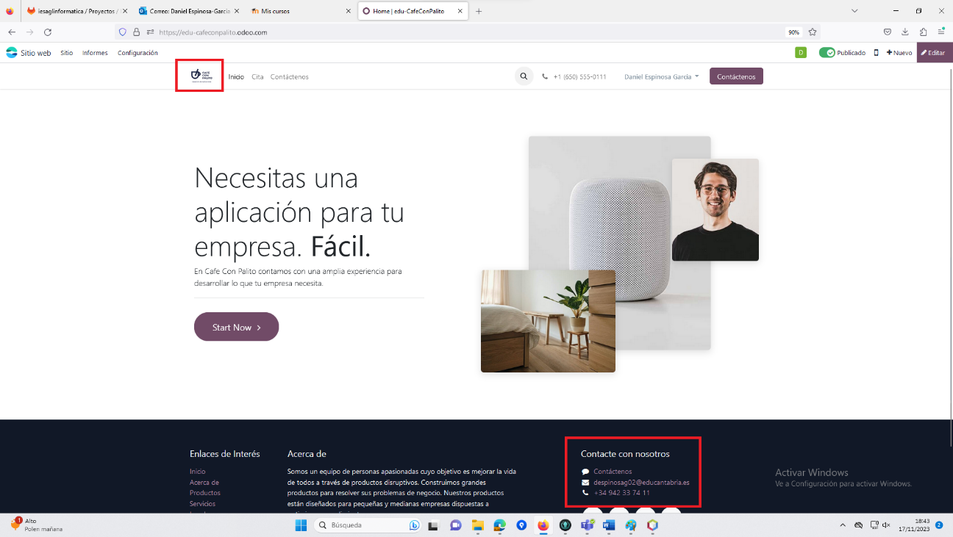

* + Actividad de la empresa (por ejemplo, desarrollo de software, venta de hardware, servicios en la nube,…) y una imagen relacionada con la actividad.

* + Logo de la empresa (será el mismo que el usado en el apartado c).

